**Подключение сервомотора к Arduino**

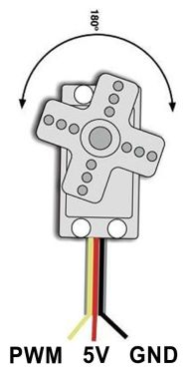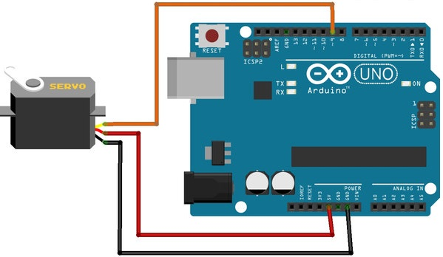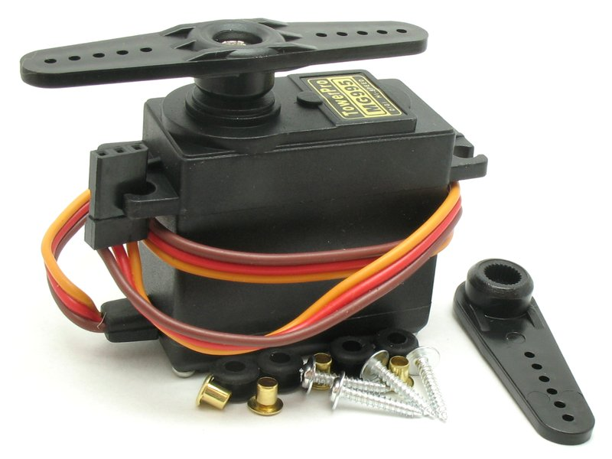

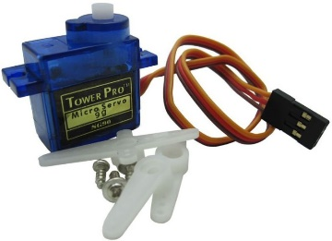

* **Красный провод** – к питанию + (обычно от +3В до +7 В).
* **Черный провод** – минусу питания (GND).
* **Желтый (оранжевый) провод** – к аналоговому (PWM) выходу Arduino.
* Сервомоторы бывают с разными углами поворота, например, 180 или 360. Питание сервомотора при больших нагрузках лучше выполнить от отдельного источника питания (при этом соединить минусы (GND) у Arduino и источника питания сервомотора, если Arduino и сервомотор запитываются от одного источника, то желательно поставить конденсатор (470 мкФ или больше) между контактами GND и +5В. Конденсатор выполняет роль своебразного резервуара для электрического тока и при больших нагрузках он отдает свой заряд.

**Программирование:**

* 1. Управляется сервомотор с аналогового (ШИМ, PWM) выхода Arduino. В блоке указывается пин подключения желтого (оранжевого) провода сервомотора и угол на который нужно повернуть ось сервомотора.



Если использовать недорогие сервомоторы (наподобие SG90), то минимальное и максимальное положение (0 и 180 градусов) могут быть неточными – серва будет сильно трещать и жужжать при попытке установить её в ноль например – в этом случае следует установить поправки, сместить шкалу, например - за 0 взять 20 градусов, а за 180 уже 200 градусов.

**Задание.**

1. Подключи к Arduino потенциометр и сервомотор, напиши программу, которая будет поворачивать ось сервомотора в зависимости от поворота ручки потенциометра.

**Решение:**

1.

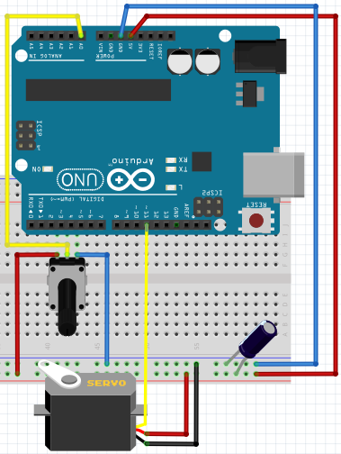

Использовать конденсатор 470 мкФ или больше.

